田野瀬良太郎衆議院議員と面談
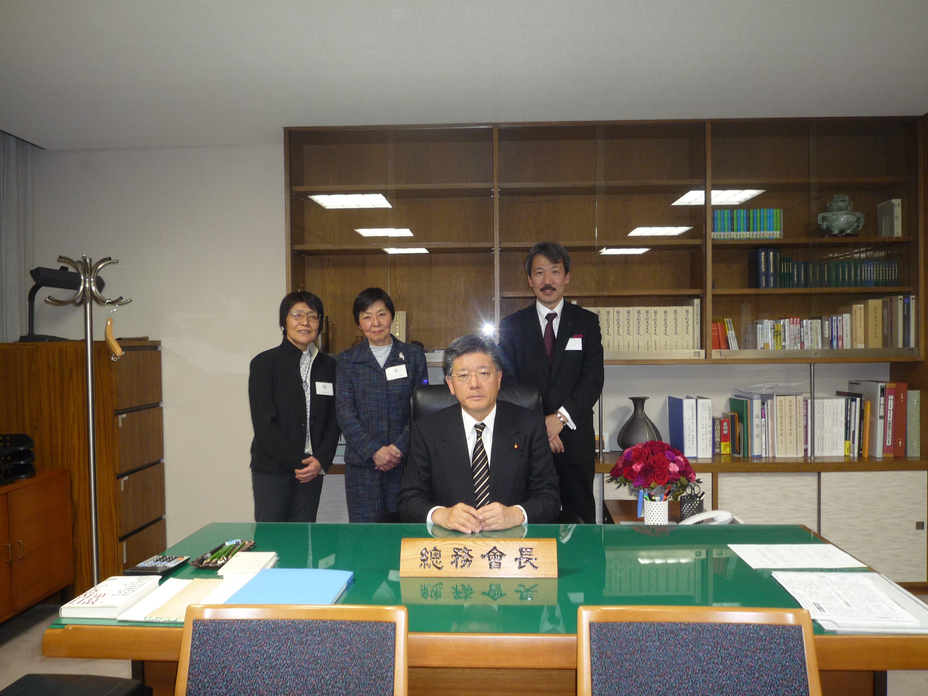

平成22年1月20日 自民党本部6階 総務会長室
日本作業療法士連盟 会長：杉原素子、副会長：比留間ちづ子、谷 隆博

